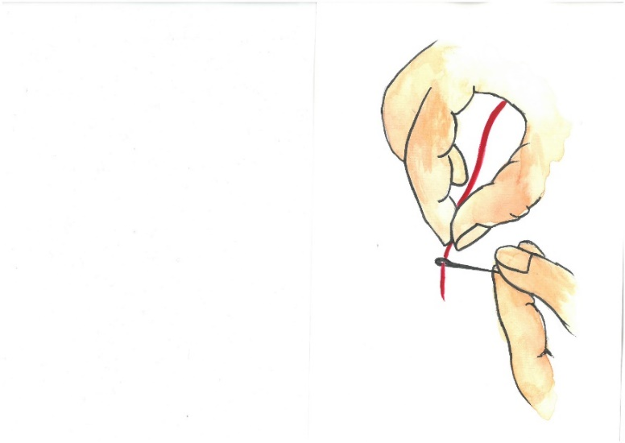
Tvé jméno:

- Piš jen čísla odpovědí:
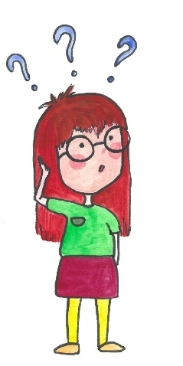
…………………………………………………………..

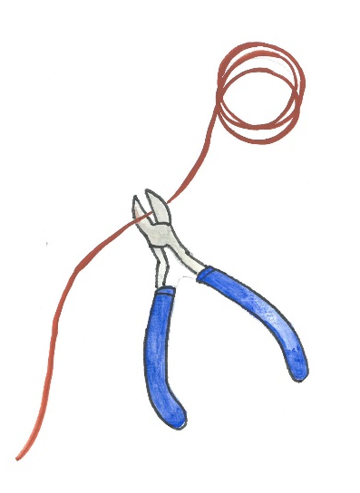
…………………………………………………………..

…………………………. ………………………

……………………………

- Kdo to je? ...........................

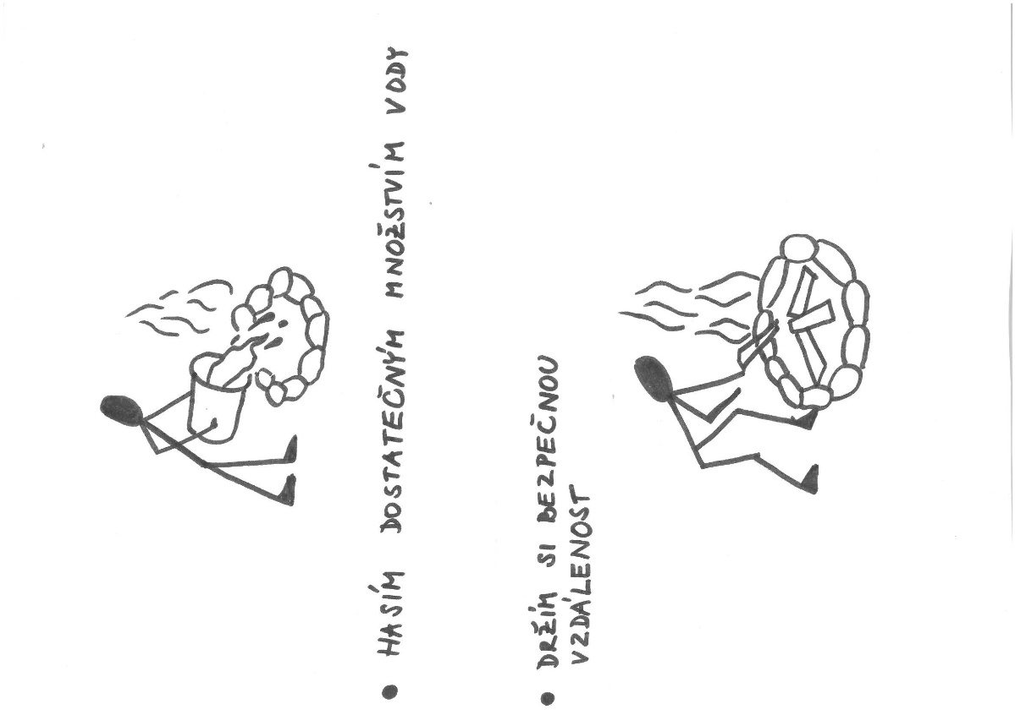
…………………………. ………………………

……………………………

- Kdo to je? ............................

…………………………. ………………………

……………………………

- Proč ano:

…………………………………………………………..

Proč ne:
…………………………………………………………..

